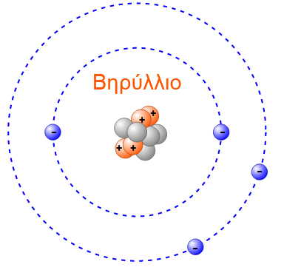 **Δομή ατόμου**

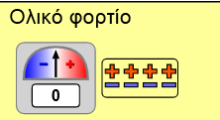πρωτόνια

νετρόνια

ηλεκτρόνια

Ο πυρήνας του ατόμου αποτελείται από τα πρωτόνια και τα νετρόνια. Τα πρωτόνια έχουν θετικό φορτίο. Το φορτίο του πρωτονίου είναι $q_{ρ}=+1.6∙{10}^{-19}C$.Τα νετρόνια είναι χωρίς φορτίο. ΄Αρα ο πυρήνας έχει θετικό φορτίο. Το φορτίο του πυρήνα του Βηρύλλιου o οποίος περιέχει 4 πρωτόνια και 5 νετρόνια είναι q=4=+6,4·10-19 C.

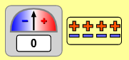Γύρω από τον πυρήνα περιφέρονται τα ηλεκτρόνια τα οποία έχουν αρνητικό φορτίο. Το φορτίο του ηλεκτρονίου είναι $q_{e}=-1.6∙{10}^{-19}C.$ Το φορτίο του πρωτονίου και του ηλεκτρονίου είναι αντίθετα ίσου όμως μεγέθους. Ο αριθμός των πρωτονίων του ατόμου είναι ίσος με τον αριθμό των ηλεκτρονίων του. Εδώ το άτομο του Βηρυλλίου έχει 4 πρωτόνια και 4 ηλεκτρόνια. Άρα το φορτίο του ατόμου είναι ίσο με μηδέν. Tα άτομα είναι ηλεκτρικά ουδέτερα.

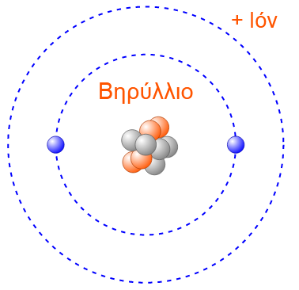 Αν το άτομο του Βηρυλλίου αποβάλλει 2 ηλεκτρόνια παύει να είναι ηλεκτρικά ουδέτερο και ονομάζεται ιόν. Τότε θα έχει 4 πρωτόνια στον πυρήνα και θα περιφέρονται 2 ηλεκτρόνια γύρω από αυτόν. Άρα θα έχει 4 θετικά φορτία και 2 αρνητικά. Άρα το φορτίο του ιόντος θα είναι q=.=3,2·10-19 C

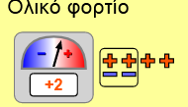

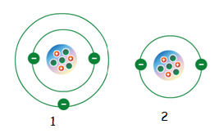

**1**α.Να αναγνωρίσεις ποιο από τα ακόλουθα ατομικά μοντέλα 1 & 2 μπορεί να χαρακτηριστεί: ***ηλεκτρικά φορτισμένο***, ***ηλεκτρικά ουδέτερο***, ***ιόν***, ότι ***έχει φορτία***

|  |  |
| --- | --- |
| ***Χαρακτηρισμός:*** | ***1 ή 2 ή 1&2*** |
| ηλεκτρικά φορτισμένο |  |
| ηλεκτρικά ουδέτερο |  |
| ιόν |  |
| έχει φορτία |  |

**β.** Ποιο είναι το φορτίο **του πυρήνα** του ατόμου 2;…………………………………………………………………………………….

**…**……………………………………………………………………………………………………………………………………………………………………………………………………………………………………………………………………………………………………………………………………………………………….

**1γ.** Ποιο είναι το φορτίο του **ατόμου 2**; Δίνεται η στοιχειώδης ποσότητα του ηλεκτρικού φορτίου $\left|q_{e}\right|=1.6∙{10}^{-19}C=q_{p}$…………………………………………………………………………………………………………………………………………………………………………………………………………………………………………………………………………………………………………………………………………………………………………………………………………………………………………………………………………………………………………………………….

**2.** Στο άτομο του ασβεστίου υπάρχουν 20 ηλεκτρόνια.

Α. Πόσα είναι τα πρωτόνια του πυρήνα; Β. Πόσο είναι το φορτίο του πυρήνα;

Γ .Πόσο είναι το φορτίο του ατόμου;

Δ. Το άτομο του ασβεστίου αποβάλλει 2 ηλεκτρόνια, Τι φορτίο έχει το ιόν που σχηματίστηκε;

Ε. Ποιο είναι το συνολικό φορτίο των ηλεκτρονίων που έχουν φύγει από το άτομο.

$q_{ρ}=+1.6∙{10}^{-19}C$, $q_{e}=-1.6∙{10}^{-19}C$

…………………………………………………………………………………………………………………………………………………………………………………………………………………………………………………………………………………………………………………………………………………………………………………………………………………………………………………………………………………………………………………………………………………………………………………………………………………………………………………………………………………………………………………………………………………………………………………………………………………………………………………………………………………

……………………………………………………………………………………………………………………………………………………………………………………………………………………………………………………………………………………………………………………………………………………

………………………………………………………………………………………………………………………………………………………………………………………………………………………………………………………………………………………………………………………………………………….

**3.** Να εξηγήσετε, αν το κάθε ένα από τα τρία άτομα, των οποίων τα στοιχεία αναγράφονται πιο

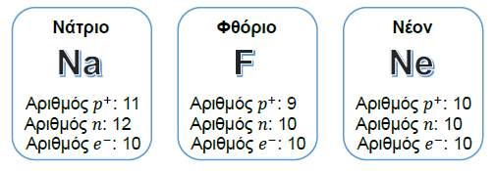κάτω, είναι θετικά φορτισμένο, αρνητικά φορτισμένο ή ηλεκτρικά ουδέτερο.

Παιδαγωγικό ινστιτούτο Κύπρου Ανδρέας Αντωνίου Φυσική Γ Γυμνασίου

Α. και Σ. Σαββάλας <<Φυσική Γ΄Γυμνασίου>>

Φασουλόπουλος Γιώργος υλικονετ

pHet Colorado προσομοιώσεις φυσικής